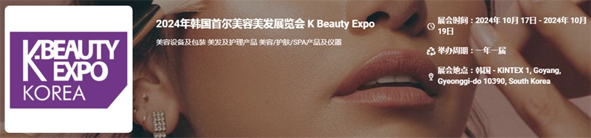

展会介绍
韩国首尔美容美发展览会（K Beauty Expo）将在韩国-首尔--韩国国际会展中心举办，展会的主办方是KINTEX Exhibition Team 3，展会的举办周期是一年一届，韩国首尔国际美容美发化妆品展览会K Beauty Expo是首尔规模最大、最具影响力的美容美发展览会之一。韩国首尔国际美容美发化妆品展览会K Beauty Expo是一个国际化的美容美发专项展览会，韩国首尔国际美容美发化妆品展览会K Beauty Expo每次开展都会吸引来自全世界的美容美发业的经销商、分销商、制造商等业内人士参展。
展品范围
美容设备及包装: 包装机械和材料，修饰、装饰机械和材料，贴标设备和材料，美容设备及仪器。
美发及护理产品: 头皮护理技术，头发和头皮产品，理发工具，头发设备和设备，假发，人造头发配件等
美容/护肤/SPA产品及仪器: 专业美容沙龙设备、面部护理、SPA设备/家具、芳香疗法、吸脂、激光治疗及设备等

联系方式：

中展远洋商务咨询（北京）有限公司--国际展览
IEBC BUSINESS CONSULTING(BEIJING) CO., LTD
北京市朝阳区北园路金泉时代三单元
http://www.worldexpoin.com
联系人：曹女士13436543604
邮箱：iebc@iebcmarketing.com
QQ：315753194

​

